# Gerenciando resultados de análises

O workflow principal para o caso de uso do Programa vulnerabilidades de segurança de TI coleta dados de análise de dispositivo de várias origens e faz a referência cruzada com esses dados com relação às vulnerabilidades conhecidas. A emissão de tíquetes de vulnerabilidades encontradas nos dados de análise de dispositivo ocorre através de processos automatizados e manuais. Depois que um tíquete de vulnerabilidade é atribuído ao administrador de TI apropriado, o administrador de TI pode resolvê-lo de várias maneiras.

Aqui estão as tarefas para gerenciar os resultados da verificação:

1. Iniciar verificações.
2. Criar e atribuir um tíquete manualmente.
3. Aceitar, recusar ou reatribuir um tíquete.
4. Resolver um tíquete.
5. Analisar uma remediação simples.

O diagrama a seguir mostra as principais fases, as tarefas importantes e os usuários responsáveis pelas tarefas.

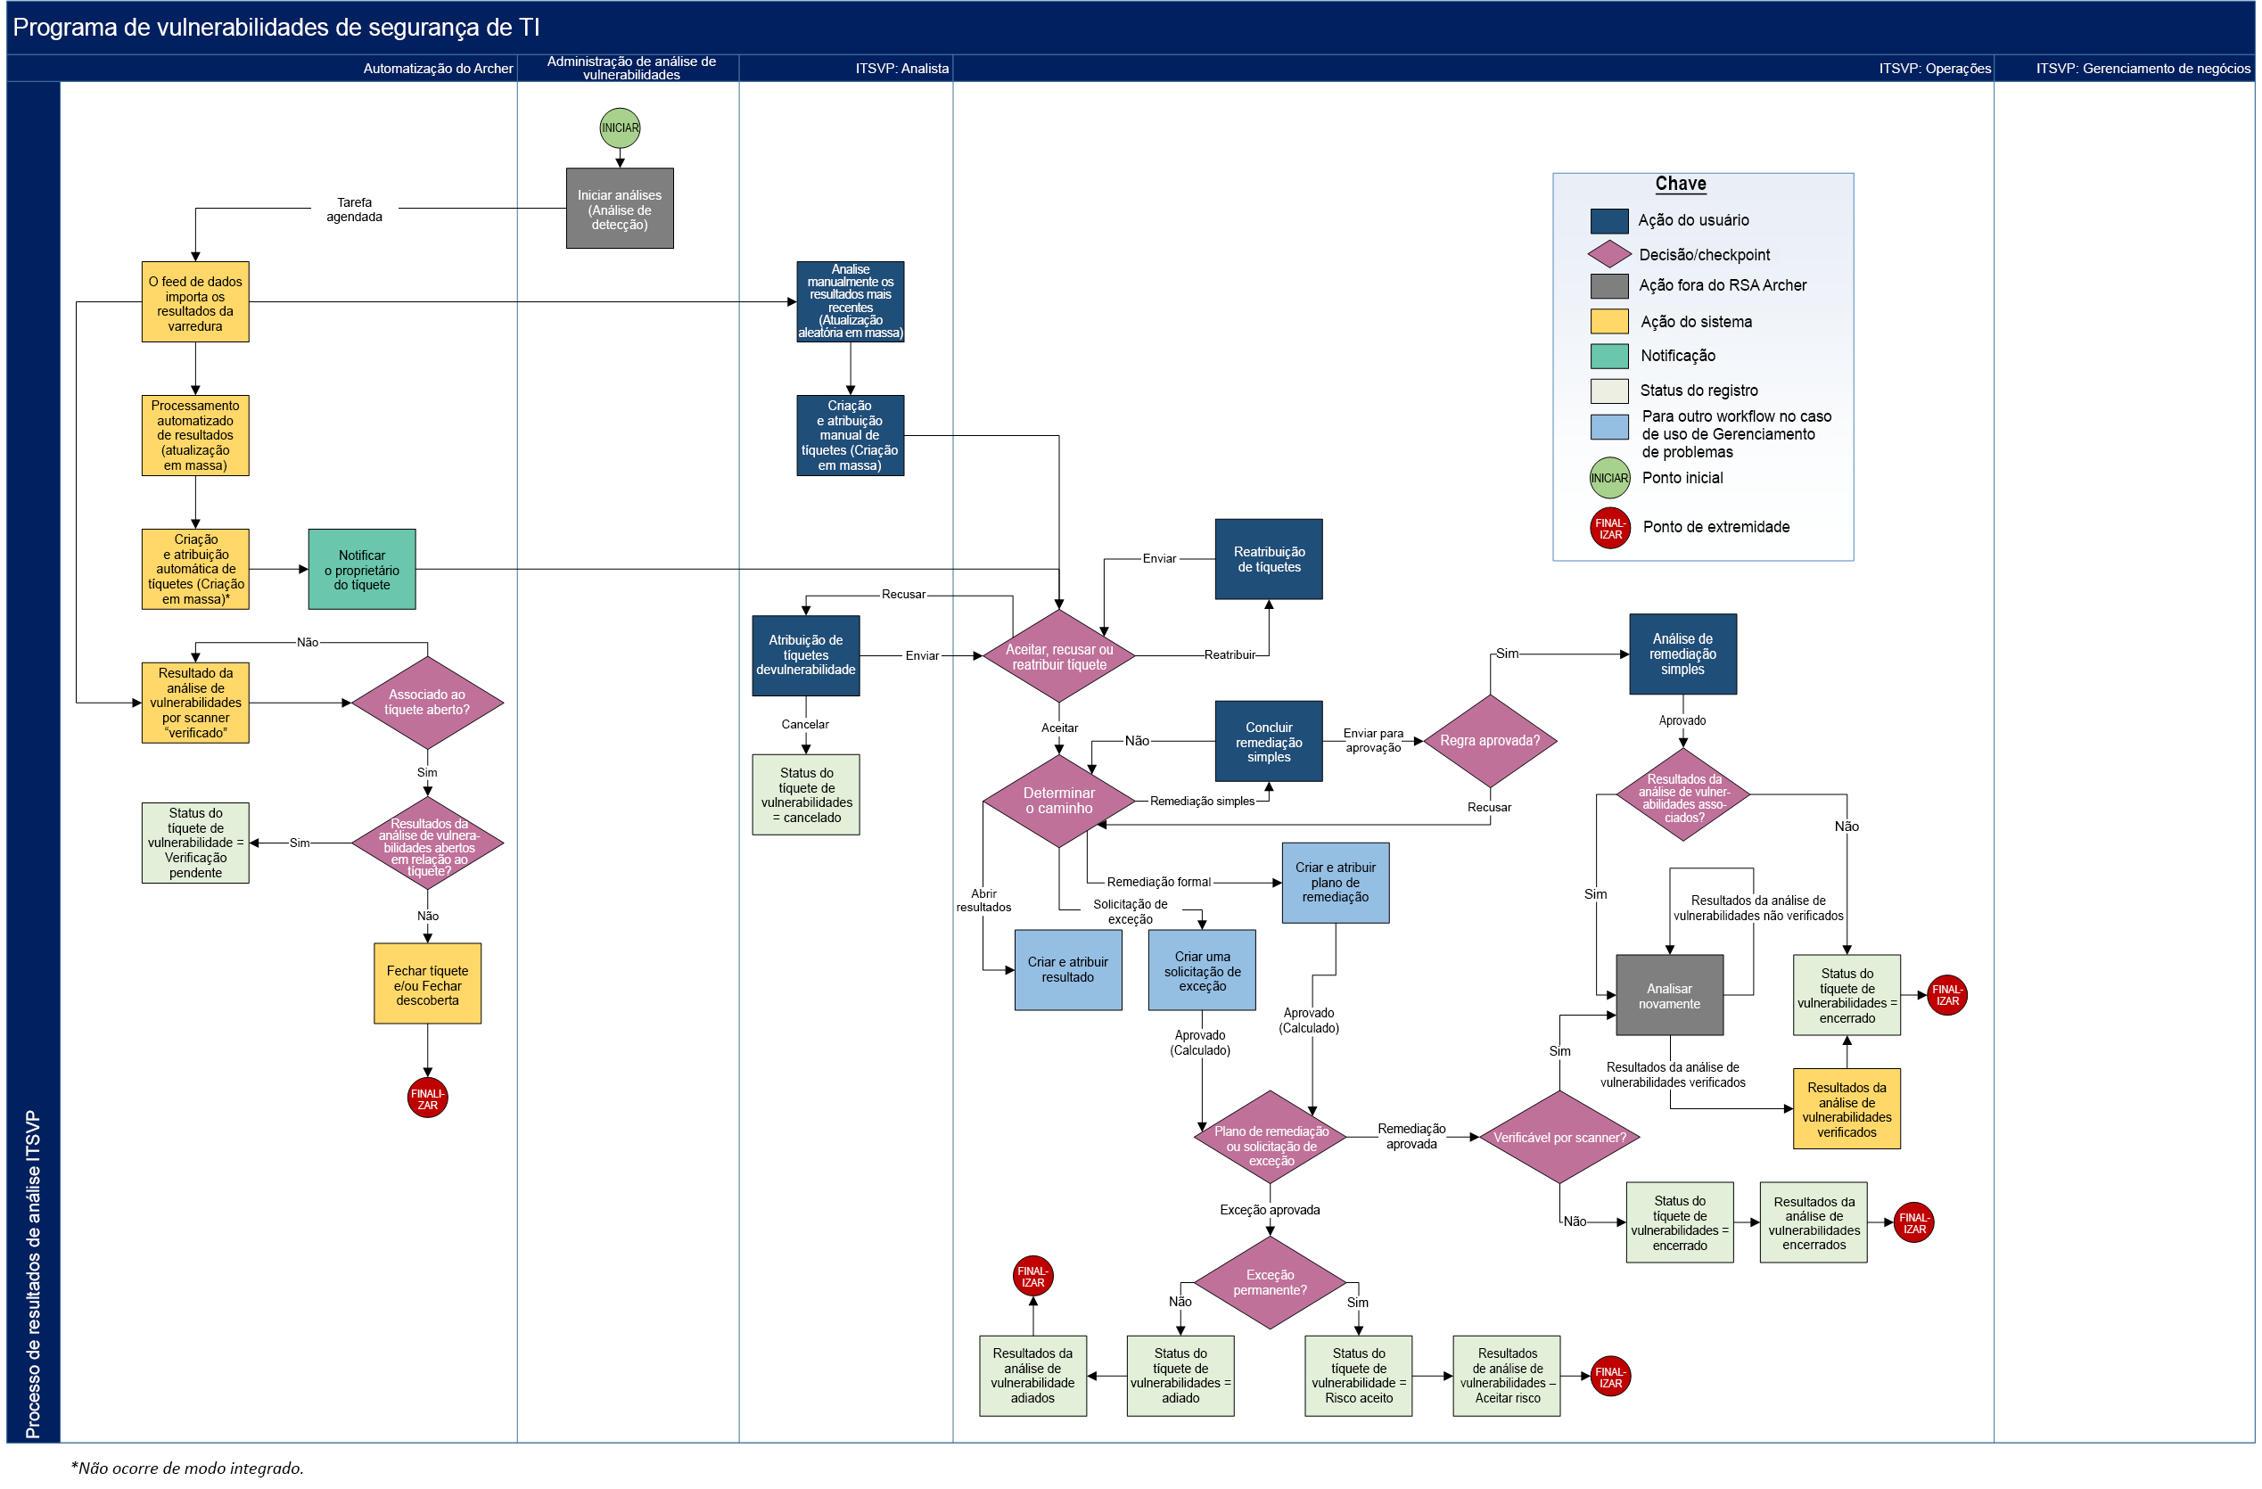

**Observação:** para obter mais detalhes sobre o status do registro de Resultados da análise de vulnerabilidades, consulte [Status do registro de Resultados da análise de vulnerabilidades](itsrm_vulnmgt_vsr_record_status.htm).